curriculum vitae
Penulis anak bungsu dari 7 bersaudara, kakak
dra, Kakak perempuan ada dua dan kakak laki-laki
ada 4. Ayah bernama Daniel Koya’ dan ibu bernama Damaris Nallo, ibu dan ayah akdvta
atau pekerjaan sehari-hari adalah petani. Dari
tujuh bersaudara hanya ada satu yang tidak
menginjak sekolah Formal karena keterbatasan mental namun pernah sekolah di sekolah luar
biasa, dan kelima saudara yang lain puji Tuhan selasai semua dipendidikan SMA.
Pendidikan sekolah dasar dimulai di Kampung halaman selama 3 tahun dan berlanjut
di SDN 118 Santung Makale sampai tamat SD.
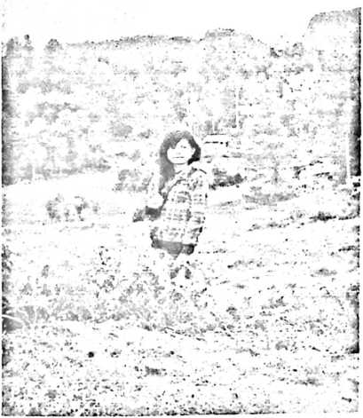
• Tamat SD tahun ajaran 2004/2005
• Tamat SMP tahun ajaran 2007/2008
• Tamat SMA tahun ajaran 2010/2011
• Sekarang seorang mahasiswa STAKN
Toraja angkatan 2010.
Nama : Erlitha Sein
TTL
: Buakayu, 06 Desember 1992

